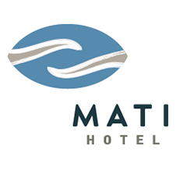
MATI HOTEL 4*, MATI-ATTIKHΣ
Επιθυμούμε να συνεργαστούμε με φοιτητές που θέλουν να κάνουν τη πρακτική άσκηση τους στο ξενοδοχείο MΑΤΙ για την θερινή περίοδο 2022.
Γίνε το νέο μέλος της ομάδας μας και ζήσε τις μοναδικές εμπειρίες που έχει να σου προσφέρει ο τουρισμός. Στο Mati Hotel θέλουμε να είσαι ο εαυτός σου, team player καθώς και να έχεις και την θέληση να βελτιώνεσαι σε ένα ευχάριστο και fast-paced περιβάλλον εργασίας με ευκαιρίες ανάπτυξης.

Πόστα: Service, Reception
Παροχές
-Μισθός και ασφάλιση σύμφωνα με την νομοθεσία
-Διαμονή και διατροφή
-Επαγγελματισμός
-Παρέχουμε όλες τις απαραίτητες προϋποθέσεις προκειμένου οι φοιτητές να αγαπήσουν το επάγγελμα και να γίνουν οι νέοι επαγγελματίες του Τουρισμού.
Email επικοινωνίας:
nicklinardos6@gmail.com

